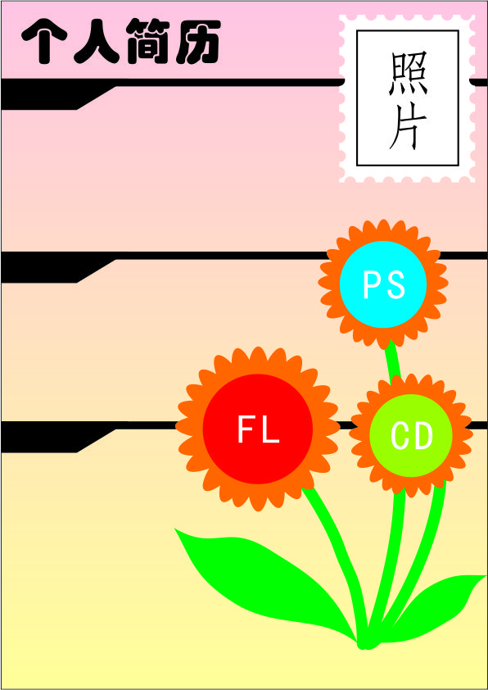
本人概况
姓名：XXX 性别：女
民族：汉 政治面目：群众
学历(学位)：大专 专业：平面设计
联系电话：12345678 手机：13901111234
联系地址：北京市东城区XX大街10号 邮编：100007
Email Address： 12345678@sohu.com 呼机：66806688-1234
毕业院校：中央工艺美术学院
熟悉Photoshop5.0/pagemark6.5/freehand8.0/
CorelDraw/Illustrator/
Firework、Flash、Dream Weaver等图形设计软件
擅常卡通图形绘制，有作品发表
1998.6---1999.6 XX广告公司 平面设计
负责公司广告的创意、设计及制作完成
1999.7---至今 XX电子商务公司 美术工程师
公司标识的设计制作，网页设计制作
技能&经历
本人接受过正规的美术教育，具有较好的美术功底及艺术素养，能够根据公司的需要进行设计制作，熟练掌握多种电脑制作软件，能够高效率地完成工作。本人性格开朗、思维活跃，极富创造力，易于沟通，具有较好团队的意识。
个人简介

